Преподаватель: Стрилец И.П.
МДК 05.01 «Слесарное дело и технические измерения»

группа 4ТЭМ ,
29.09.2021
4 пара
Лекция
Тема: «Измерение количества расхода жидкости»

План лекции
- Методы измерения расхода жидкости
- Приборы для измерения расхода жидкости
- Видео о измерении расхода
Цель лекции: изучение основных понятий, физических принципов и технических средств измерения расхода жидкости.
Расход – это объем жидкости протекающий в единицу времени через поперечное сечение трубопровода. Измерение расхода жидкости является одной из задач при производственных испытаниях оборудования.
В этой статье мы собрали для Вас все современные методы определения расхода жидкости, а так же приборы для измерения расхода: трубчатые расходомеры, расходомерные шайбы, крыльчатые расходомеры, ультразвуковые и вихревые расходомеры.

Методы измерения расхода жидкости

Наиболее простые и вместе с тем точные методы измерения расхода жидкости являются объемный и массовый (весовой).
В соответствии с методами измерения, единицами расхода жидкости являются:
для объемного способа: м³/с, м³/ч
для массового способа: кг/c, кг/ч, г/с и т.д.
При объемном способе измерения протекающая в исследуемом потоке(например, в трубе) жидкость поступает в особый, тщательно протарированный сосуд (так называемый мерник), время наполнения которого точно фиксируется по секундомеру.
Если известен объем мерника – V и измеренное время его наполнения – T, то объемный расход будет
Q = V / T.
При весовом способе взвешиванием находят вес G_{v} = m_{v}*g (где g – ускорение свободного падения) всей жидкости, поступившей в мерник за время T. Затем определяют её массу
m_{v} = G_{v} /g
и массовый расход
m = m_{v} / T
и по ней, зная плотность жидкости (ρ), вычисляют объемный расход
Q = m / ρ
Но объемный и весовой методы измерения расхода жидкости пригодны только при сравнительно небольших значениях расхода жидкости, так как в противном случае размеры мерников получаются довольно громоздкими и, как следствие, замеры очень затруднительными. Кроме того, этими способами невозможно измерить расход в произвольном сечении, например, длинного трубопровода или канала без нарушения их целостности. Поэтому, за исключением случаев измерения сравнительно небольших расходов жидкостей в коротких трубах и каналах, объемный и весовой способы, как правило, не применяются, а на практике пользуются специальными приборами, которые предварительно тарируются объемным или весовым способом.
Приборы для измерения расхода жидкости.
Трубчатые расходомеры
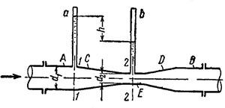
Одним из таких приборов является трубчатый расходомер или расходомер Вентури. Большим достоинством этого расходомера является простота конструкции и отсутствие в нем каких-либо движущихся частей. Трубчатые расходомеры могут быть горизонтальными и вертикальными. Рассмотрим, к примеру, горизонтальный вариант.
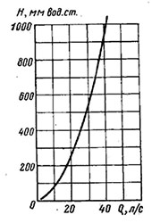
Расходомер состоит из двух цилиндрических труб А и В диаметра d₁, соединенных при помощи двух конических участков (патрубков) С и D с цилиндрической вставкой E меньшего диаметра d₂. В сечениях 1-1 и 2-2 расходомера присоединены пьезометрические трубки a и b, разность уровней жидкости h в которых показывает разность давлений в этих сечениях.
Расход жидкости в этом случае определяется по тарировочным кривым, полученным опытным путем и дающим для данного расходомера прямую зависимость между показаниями манометра и измеряемыми расходами жидкости. Пример такой кривой на картинке рядом
Расходомерная шайба
Другим широко распространенным прибором для измерения расхода является расходомерная шайба (или диафрагма), обычно выполняемая в виде плоского кольца с круглым отверстием в центре, устанавливаемого между фланцами трубопровода
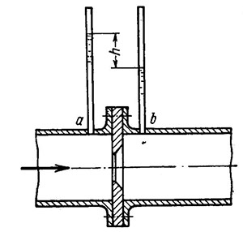
Края отверстия чаще всего имеют острые входные кромки под углом 45° или закругляются по форме втекающей в отверстие струи жидкости (сопло). Два пьезометра a и b (или дифференциальный манометр) служат для измерения перепада давления до и после диафрагмы.В основе метода положен принцип неразрывности Бернулли.
Расход в этом случае определяется по замеренной разности уровней в трубках. Трубки подсоединяют к датчикам, замеряющим перепад давления. Датчик перепада давления преобразует перепад в электрический сигнал, который отправляется на компьютер.
Крыльчатый расходомер
Расходы могут быть вычислены также в результате измерения скоростей течения жидкости и живых течений потока.
Одним из широко распространенных приборов, применяемых для этой цели является гидрометрическая вертушка. Современный турбинный расходомер устанавливают только на горизонтальном участке трубопровода. Лопасти крыльчатки колеса турбины изготавливают из не магнитного материала.
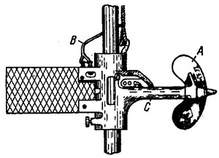
Вертушка состоит из крыльчатки А, представляющей собой колесо с винтовыми лопастями, насаженное на горизонтальный вал С. Когда она установлена в потоке, крыльчатка под действием протекающей жидкости вращается, причем число её оборотов прямо пропорционально скорости течения. Число импульсов за один оборот крыльчатки равно числу лопастей, а значит частота импульсов пропорциональна расходу.
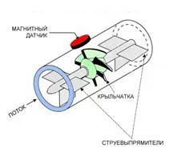
При вращении лопасти поочередно пересекают магнитное поле, которое наводит электродвижущую силу в катушке в виде импульса. От вертушки вверх выводятся провода В, подающему сигнал к специальному счетчику, автоматически записывающему число оборотов и время.
Приборы для измерения расхода жидкости в этом случае называют турбинными расходомерами
Ультразвуковой метод измерения расхода
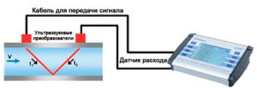
Ультразвуковой расходомер работает по принципу использования разницы по времени прохождения ультразвукового сигнала в направлении потока и против него.
Расходомер формирует электрический импульс, поступающий на пьезоэлемент П1, который излучает электромеханические колебания в движущуюся среду. Эти колебания воспринимаются через некоторое время пьезоэлементом П2, преобразуются им в электрический импульс, попадающий в электронное устройство и снова направляемый им на пьезоэлемент П1 и т.д.
Такой контур П1-П2 характеризуется частотой f1 повторений импульсов, прямо пропорциональной расстоянию между пьезоэлементами и обратно пропорциональной разности между скоростью распространения звука в контролируемой среде и скоростью самой среды.
Аналогично электронное устройство подает импульсы в обратном направлении, т.е. от пьезоэлемента П2 к пьезоэлементу П1. Контур П2-П1 характеризуется своей частотой f2 повторений импульсов, прямо пропорциональной расстоянию между пьезоэлементами и обратно пропорциональной сумме скоростей распространения звука в среде и самой среды.
Следующим шагом является определение разности Δf указанных частот, которая пропорциональна расходу среды. Приборы для измерения расхода жидкости называются ультразвуковые расходомеры.
Вихревой метод измерения расхода
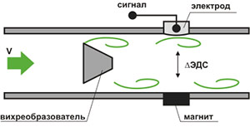
В основу работы вихревых расходомеров положена зависимость между расходом и частотой возникновения вихрей за твердым телом (например, металлическим прямоугольным стержнем), которое расположено в потоке жидкости или газа.
Принцип действия преобразователя основан на ультразвуковом детектировании вихрей, образующихся в потоке жидкости, при обтекании жидкостью специальной призмы, расположенной поперек потока.
В зависимости от конструкции датчика чувствительные тепловые элементы устанавливаются непосредственно в теле датчика или вихревой дорожке.
Если в тело образующее вихри, установить магнит, то он может служить датчиком. Реакция, возникающая при срыве вихрей, заставляет помещённый в поток цилиндр колебаться с частотой вихреобразования. Достоинством вихревых расходомеров является, обеспечение низкой зависимости качества измерений от физико-химических свойств жидкости, состояния трубопровода, распределения скоростей по сечению потока и от точности монтажа первичных преобразователей на трубопроводе. Приборы для измерения расхода жидкости называются вихревые расходомеры.
Видео о измерение расхода
https://www.youtube.com/watch?v=tlBAzDsseeI&feature=emb_logo
При проведении измерения расхода, в некоторых случая используется понятие количества вещества – это количество жидкости или другой среды, проходящей через поперечное сечение трубопровода в течении определенного промежутка времени(за час, месяц, рабочую смену и т.д.)
Приборы для измерения количества вещества по аналогии с измерением расхода монтируются на – на трубопроводе, с выводом вторичного прибора к оператору.

Контрольные вопросы:
Вопрос №1.Какие существуют методы для измерения расхода жидкости?
Вопрос №2.Назовите приборы для измерения расхода жидкости

Литература.

1. Гортышев Ю.Ф. Теория и техника теплофизического эксперимента. – М., «Энергоатомиздат», 1985.
2. Тепло- и массообмен. Теплотехнический эксперимент. Справочник под ред. Григорьева В.А. – М., «Энергоатомиздат», 1982.
3. Иванова Г.М. Теплотехнические измерения и приборы.- М., «Энергоатомиздат», 1984.
Посмотреть презентацию: https://ppt-online.org/814205

Ответы на вопросы записать в рабочей тетради и прислать на электронный адрес: strilets.ivan@mail.ru

Срок выполнения работы 4 дня!!!

